İLİ : GENEL
TARİH : 12.05.2017
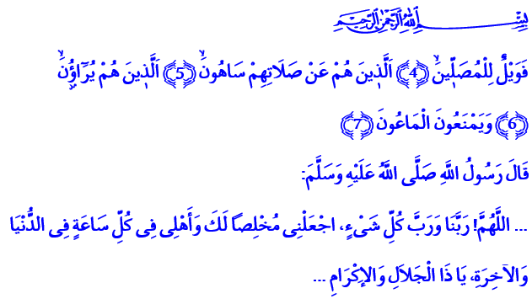
SAMİMİYETSİZLİĞİN ADI: RİYA
Cumanız Mübarek Olsun Aziz Kardeşlerim!
Bugünkü hutbemizde, yaptığımız bütün iyilikleri yok eden, işlediğimiz bütün amelleri silip götüren bir kötülükten söz etmek istiyorum. O da riyadır. Riya ki; bütün güzellikleri yok eden, iyilikleri boşa çıkaran samimiyetsizliğin adıdır. Riya ki; insanî ilişkileri ve karşılıklı güveni zedeleyen, kişiyi değersizleştiren bir hastalıktır.
Peygamber Efendimiz (s.a.s), ashabıyla bir sohbetinde riyaya dikkatlerimizi şöyle çekmiştir: “Hakkınızda en fazla korktuğum şey küçük şirktir.” buyurur Allah Resûlü. Ashab, “Küçük şirk nedir Ey Allah’ın Resûlü?” diye sorar. Bunun üzerine Efendimiz, şu cevabı verir: “Küçük şirk, riyadır. Allah, kıyamet gününde herkese amelinin karşılığını verirken riyakârlara şöyle diyecektir: ‘Dünyada kendilerine riyakârlık yaptıklarınızın yanına gidin! Bakın! Acaba onların yanında bir mükâfat ya da hayır görebilecek misiniz?’”
Aziz Müminler!
Din-i Mübin-i İslam’ın özü samimiyettir, ihlastır. İnancı, kulluğu ve itaati sadece ve sadece âlemlerin Rabbi olan Allah’a has kılmaktır. Sözlerimizde, amellerimizde yalnızca Allah rızasını gözetmektir. Olduğumuz gibi görünmek, göründüğümüz gibi olmaktır.
Kardeşlerim!
Ameller, riya ve gösteriş arzusu ile kirletildiğinde anlamını kaybeder. İhlas ve samimiyetten uzak amellerin dışı süslüdür ama içi boştur. Samimiyet olmadan değerler, değerini yitirir. Samimiyet sadece inanç ve ibadetlerde değil, insanlarla ilişkilerimizde de son derece önemlidir. Aile ve akraba ortamında, komşuluk ve arkadaşlık ilişkilerinde, iş hayatında, kısacası müminin, hayatının her alanında içten ve samimi olması en büyük ahlaki erdemlerdendir. Bu erdemi kazanmanın yolu da her işimizde Rabbimizin rızasına talip olmaktan geçer.
Kardeşlerim!
Riya bulaşırsa şayet, miracımız olan namazlarımız bizleri kötülüklerden alıkoyamaz. Böylesi bir namaz, 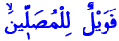 “Yazıklar olsun o namaz kılanlara!” âyetinde sözü edilen namazdır. Böylesi bir namaz  “Onlar ki namazlarını ciddiye almazlar.” âyetinde ifade edilen namazdır. Böylesi bir namaz  “Onlar ki namazlarıyla gösteriş yaparlar.” âyetinde açıkça belirtilen namazdır.
Aziz Müminler!
Riyaya kurban edilirse eğer oruçlarımız, bizim için kötülüklere karşı kalkan olamaz. Riya ile kesilmişse kurbanlarımız, bizleri Rabbimize yakınlaştıramaz. Riya ile kirletilmişse sadakalarımız, infakımız ve hasenatımız, Rabbimize olan sadakatimizi ifade etmekten uzak kalır.
Peygamber Efendimiz (s.a.s), riya ile kirletilen amellerin, kıyamet gününde kişiyi büyük bir hüsrana sürükleyeceğini haber vermiştir. “Cömert desinler” diye infakta bulunanın ateşi, kendi serveti olacaktır. “Âlim desinler” diye ilim tahsil edenin ilmi onun azabı olacaktır. Hatta “Kahraman desinler” diye şehit olanın şehadeti de kabul görmeyecektir. Çünkü Allah rızasını bir tarafa bırakıp niyetini sadece gösterişe indirgeyenlerin amelinin Âlemlerin Rabbi nezdinde hiçbir kıymeti yoktur.
Kardeşlerim!
Her geçen gün dünyada imaj ve gösteriş hâkim olmaktadır. İnsanlık, hızla samimiyetten uzaklaşmaktadır. Bugün, zihin ve gönüllerimizi tahrip eden, iman ve amellerimizi tehdit eden, beşeri münasebetlerimizi, dostluklarımızı zedeleyen en büyük tehlikelerden biri gösteriştir, riyadır. Müminler olarak ihlas ve samimiyet sınavından geçtiğimiz dünyada bizlere düşen, ikiyüzlülükten, gösterişten bencillikten uzak durmaktır. Her sözümüzde, her işimizde, Rabbimizin rızasını, O’nun hoşnutluğunu amaçlamaktır. Yüce değerlerimizi, samimimi duygularımızı istismar etmek isteyen riyakârlara karşı uyanık olmaktır. Göz boyayarak aramıza fitne, fesat, ayrılık, gayrılık sokmaya çalışanlara fırsat vermemektir.
Aziz Kardeşlerim!
Hutbemi Sevgili Peygamberimizin bir duasıyla bitirmek istiyorum: “…Ey yücelik ve ikram sahibi, her şeyin Rabbi olan Allah’ım! Bizi dünya ve âhirette her an sana ihlâs ve samimiyetle bağlı kıl!”

Beyhakî, Şuabü’l-îmân, V, 333.
Mâûn, 107/4-6.
Müslim, İmare, 152.
Ebû Dâvûd, Vitr, 25. Hazırlayan: Din Hizmetleri Genel Müdürlüğü

